
厦门大学《概率统计》课程试卷
＿＿＿＿学院＿＿＿＿系＿＿＿＿年级＿＿＿＿专业
主考教师：＿＿＿＿试卷类型：（A卷/B卷）

  - (1) 设A与B是两个事件，P(A)=0.3, P(B)=0.4.
(a) 如果AB，求P(B－A)；(b) 如果A ,B相互独立，求P(B－A).
(2) 一射手对同一目标独立进行4次射击，若至少命中一次的概率是80/81，求该射手的命中率.
  - 设甲袋中有4只红球和2白只球, 乙袋中有3只红球和2只白球, 现从甲袋中任取2只球（不看颜色）放入乙袋, 然后再从乙袋中任取一只球.
(1) 求：从乙袋中取出的球是白球的概率；
(2) 若已知乙袋中取出的球是白球， 问第一次从甲袋所取出的2只球都是白球的概率.
  - 设随机变量X的概率密度函数为
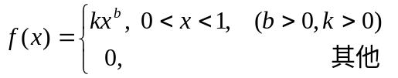
且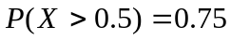，其中k，b为未知固定常数.
(1) 求k，b的值; (2) 求X的概率分布函数; (3) 求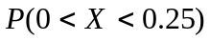; (4) 求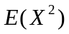.
  - 设随机变量X的概率密度函数为
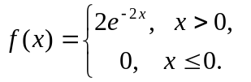
设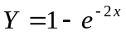, 求
    - Y的概率分布函数; (2) Y的概率密度函数.
  - （15分）设随机变量X, Y相互独立, 且均服从[0, 8]上的均匀分布.
    - 求X与Y的联合概率密度函数;
    - 求 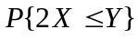; (3) 求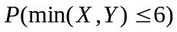.
  - 设随机向量（X, Y）的概率密度函数为
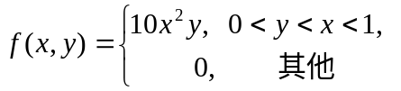
(1) 分别求关于X和Y的边缘概率密度函数, X与Y是否相互独立?
(2) 求条件概率密度函数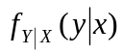.
  - (1) 设 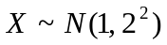,～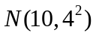,且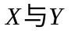相互独立.求：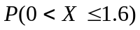及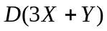.
(2) 已知随机向量服从二维正态分布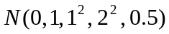, 求：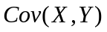；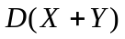.
8. 某保险公司的老年人寿保险共有10000人参加，每人每年交200元保费. 若老人在该年内死亡，公司付给家属10000元. 设老年人死亡率为0.017，试求保险公司在一年的这项保险中亏本的概率.
解题过程可能需要用到以下数据：

